Le 30 Janvier 2023

Appel à Manifestation d’intérêt pour la création d’une épicerie solidaire à Bagneux

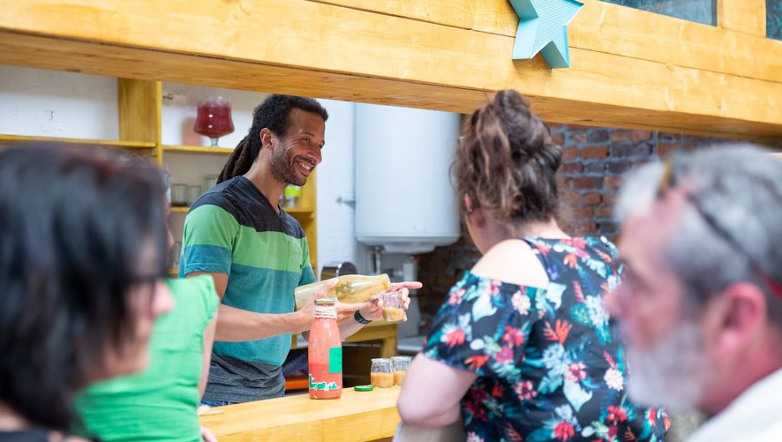

DOSSIER DE REPONSE A L’APPEL A MANIFESTATION D’INTERET POUR LA CREATION D’UNE EPICERIE SOLIDAIRE A BAGNEUX
Veuillez répondre succinctement (15 lignes maximum par réponse) aux différentes questions posées dans chacun des encadrés. A renvoyer sous format PDF au plus tard le 10 mars 2023 à minuit.

Informations sur la structure porteuse
- Nom de la structure et statut juridique (association, etc.) :

- Adresse postale :

- Prénom, Nom, et coordonnées de la personne de contact (e-mail et téléphone) :

- Date de création de la structure (format JJ/MM/AAAA) :

- Quelles sont les principales activités de la structure ?

Compréhension du modèle épicerie solidaire et expérience précédente dans le secteur de l’aide alimentaire et/ou dans le milieu associatif
- Pour quel(s) à motif(s) souhaitez-vous créer une épicerie solidaire ? Présentez-nous votre projet et son état d'avancement.

- Avez-vous une expérience dans le domaine de l’aide alimentaire ? Si oui, de quelle nature ? (Ex. Distribution de colis alimentaires, maraudes, distribution de repas chauds etc.) Disposez-vous de statistiques 2021 sur cette activité (nombre de bénéficiaires, volumes distribués, etc.) ?

- Si vous avez répondu négativement à la question précédente, avez-vous une expérience dans le milieu associatif / de l’ESS, et en particulier concernant l’accompagnement de populations fragilisées / précarisées ? Expliquer succinctement le type d’activité développé, le lieu de déploiement de ces activités, et les publics visés.

Capacité à constituer et organiser une équipe projet :
- De combien de personnes se compose la structure ?

- Combien de personnes envisagez-vous de mobiliser sur l’épicerie solidaire ?
- Quelle serait l’organisation et la répartition des tâches au sein de l’équipe dédiée à la future épicerie solidaire ? Envisagez-vous de recruter à cette occasion des salariés, stagiaires, services civiques, etc. ?

Ancrage du porteur de projet sur le territoire
- Avez-vous des contacts avec les acteurs sociaux du territoire balnéolais (CCAS, MDS, associations d’aide alimentaire ou associations de lutte contre la précarité etc.) ? Si oui, de quelle façon travaillez-vous avec ces acteurs ?

- Etes-vous en contact avec de potentiels fournisseurs de la future épicerie solidaire (GMS, grossistes, structures associatives dédiées, etc.) ? Quelle est la nature de vos relations (partenariats, échanges ponctuels, etc.) ?

Capacité à assurer la viabilité économique et financière du projet :
- Votre structure a-t-elle déjà déposé et obtenu des demandes de financements auprès de structures institutionnelles, publiques ou privées, pour financer une partie de ses activités ? Si oui, lesquelles ?

- Si vous avez répondu négativement à la question précédente, votre structure a-t-elle déjà établi des liens avec les principaux partenaires financiers d’une épicerie solidaire (ville, département, région, fondations privées, etc.) ? Quelles actions mettriez-vous en place afin de convaincre ces différents partenaires ?

- Pourriez-vous remplir le budget prévisionnel présenté ci-dessous ?
CHARGES | Année N | Année N+1 |  | PRODUITS | Année N | Année N+1
Achats de denrées |  |  |  | Produits d’exploitation
Fluides (gaz, électricité…) |  |  |  | Subventions
Fournitures (bureau, ateliers…)
Services extérieurs (charges locatives, véhicule, frais de déplacement…)
Salaires (contrats, stages, etc.)
Contributions volontaires en nature |  |  |  | Contributions volontaires en nature
TOTAL DES CHARGES |  |  |  | TOTAL DES PRODUITS

Capacité à organiser et animer des ateliers collectifs et favoriser la mixité sociale
- Avez-vous déjà animé des ateliers collectifs ? Si oui, de quelle nature ? Quel type de public se présente dans ces ateliers ?

- Si vous avez répondu négativement à la question précédente : quels types d’ateliers souhaiteriez-vous mettre en place au sein de l’épicerie solidaire ? Sur quelles thématiques ?

- Comment envisagez-vous de mobiliser les clients bénéficiaires pour participer à ces ateliers ?

Volonté de s’inscrire dans une démarche d’alimentation locale et durable
- Pouvez-vous nous donner un exemple d’action à mettre en place dans une épicerie solidaire qui favoriserait l’alimentation durable ?

- Connaissez-vous ou avez-vous des liens des producteurs locaux (qui produisent leurs denrées alimentaires à moins de 150km du territoire de Bagneux ?) ?

